Grunddataprogrammets delaftale 1 om effektiv ejendomsforvaltning og genbrug af ejendomsdata under den Fællesoffentlige Digitaliseringsstrategi 2012 – 2015

Ejendomsdataprogrammet - Matriklen
Løsningsarkitektur - Bilag B Informationsmodel

Version: 0.1
Status: Udkast
Oprettet: 29. april 2013

Dokument historie
Version | Dato | Beskrivelse | Initialer
Indholdsfortegnelse
1. Indledning 3
1.1 Dokumentets formål 3
1.2 Dokumentets sammenhæng til øvrige dokumenter 3
1.3 Læsevejledning 4
2. Overblik 5
2.1 Informationsmodeller 5
2.2 Projektets påvirkning af informationsmodellerne 5
3. Informationsmodel <XXX> 6
3.1 Overblik 6
3.2 Beskrivelse af begreber 6
3.3 Beskrivelse af relationer 6

Indledning

Dokumentets formål
Dokumentet tjener to hovedformål:
- For at sikre at ejendomsdataprogrammet forretningsmæssigt og arkitekturmæssigt hænger sammen på løsningsniveau – inden større udviklingsprojekter igangsættes – udarbejdes der ift. de tre grunddataregistre – Matrikel, BBR og Ejerfortegnelse – en løsningsarkitektur, som kvalitetssikres i sammenhæng.
Dokumentet her beskriver Matriklens løsningsarkitektur til brug for denne tværgående kvalitetssikring.
- Derudover danner løsningsarkitekturen rammerne for kravspecificering og udvikling hhv. tilpasning af Matrikel løsning til Ejendomsdataprogrammet.

Dokumentets sammenhæng til øvrige dokumenter
NB! Nedenstående figur tilrettes den konkrete kontekst.

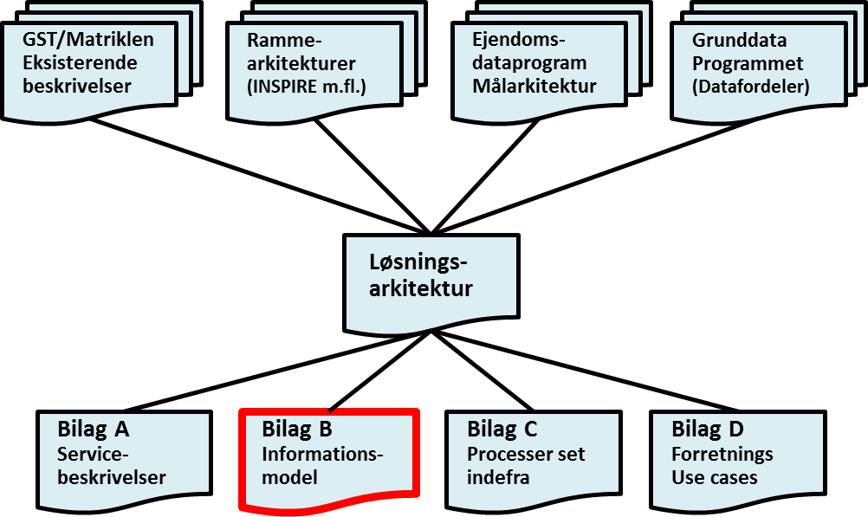
Figur 1. Løsningsarkitekturens sammenhæng til andre dokumenter.
Løsningsarkitekturen er opbygget af et hoveddokument og fire underbilag.
Dokumentet her udgør løsningsarkitekturens underbilag B – Informationsmodel.

Rammerne omkring løsningsarkitekturen kommer primært fra fire kilder:
- Grunddataprogrammet, som har udstukket rammerne for den overordnede løsningsarkitektur – herunder krav om udstilling af grunddata via Datafordeleren. Grunddataprogrammet har også udstukket rammer ift. en fællesoffentlig datamodel og dertil hørende standarder.
- Ejendomsdataprogrammet, som gennem en målarkitektur og tilhørende bilag har udstukket rammerne for ejendomsdata som grunddata.
- Rammearkitekturer – skal uddybes ift. den konkrete kontekst.
- GST/Matriklen - Eksisterende beskrivelser - skal uddybes ift. den konkrete kontekst.

Læsevejledning
Udover dette indledende kapitel indeholder dokumentet følgende kapitler:
<Nedenstående skal tilpasses det konkrete indhold>
- Kapitel 2 – Overblik
Indeholder en beskrivelse af hvilke informationsmodeller, der indgår i løsningsarkitekturen og de forskellige modellers anvendelse i relation til løsningsarkitekturens elementer og andre forhold, som har betydning for valget af informationsmodeller.
Desuden beskrives relationen til informationsmodeller for eksisterende løsninger og projektets påvirkning af disse.
- Kapitel 3 – Informationsmodel <XXX>
Indeholder et diagram der viser informationsmodel <XXX>’s begreber og relationer. Desuden indeholder kapitlet en detaljeret beskrivelse af hvert begreb, med informationsindhold samt en detaljeret beskrivelse af modellens relationer.
- Kapitel X
Der oprettes et kapitel svarende tl kapitel 3, for hver af løsningsarkitekturens informationsmodeller.

Overblik

Informationsmodeller
<Her beskrives den eller de valgte informationsmodeller (lagrings- og/eller udstillingsmodel), begrundelsen for valget og informationsmodellernes relation til løsningsarkitekturens elemeter.
Hvis der er andre forhold, der har påvirket valget af informationsmodeller, scoping eller de enkelte modellers udseende beskrives dette ligeledes.>

Projektets påvirkning af informationsmodellerne
<Informationsmodellerne sættes i relation til målarkitekturens begrebsmodel, således at det f.eks. fremgår, hvordan grunddatamodellen indgår i Matriklen, hvilke begreber i Matriklens informationsmodel der svarer til begrebsmodellens begreber, hvilke der skal tilføjes, hvilke der skal udvides med ekstra information etc.
Desuden beskrives relationen til eventuelt andre relevante informations- og datamodeller, som indgår i og/eller har påvirket den/de udarbejdede informationsmodeller.

Informationsmodel <XXX>
Der laves et afsnit for hver af de udarbejdede informationsmodeller.

Overblik
Figur <X>. Informationsmodel diagram for <XXX>

Beskrivelse af begreber
Hvert af begrebsmodellens begreber beskrives i nedenstående skabelon.

<Begrebsnavn>
Synonymer: | Alternative termer for begrebet – eksempelvis som følge af forskellig praksis i de eksisterende systemer eller forskellige termer i lovgivningen.
Definition: | Kort definition af begrebet
Beskrivelse: | Uddybende beskrivelse af begrebet
Bemærkninger: | Her beskrives regler, oprettelses-, ændrings- og slettekriterier, når disse har forretningsmæsig betydning.
Forretningsmæssig Id | Begrebets forretningsmæssige identifikation/nøgle – identificeret gennem relationer (fremmednøgler fra andre begreber) og/eller nogle af begrebets attributter (informationsindhold)
Attributter: | Attributnavn | Kort beskrivelse | Datatype
 | . . . . . | . . . . . | F.eks. Numerisk, dato/tid
 | . . . . . | . . . . .
Beskrevet af: | Initialer og dato

Beskrivelse af relationer
Hvert af begrebsmodellens relationer beskrives i nedenstående skabelon.

<Relationsnavn> Relationsnavnet består af Begreb1 beskrivelse Begreb2
Definition:
Relationsansvar:
Bemærkninger: | Her beskrives regler, oprettelseskriterier og slettekriterier, når disse har forretningsmæssig betydning
Beskrevet af: | Initialer og dato

